«Дружить ЗДОРОВО!»

В МБОУ «Мальтинская СОШ» с 26.01 по 30.01. 2026 г. проведена неделя профилактике насилия в образовательной среде «Дружить ЗДОРОВО!».
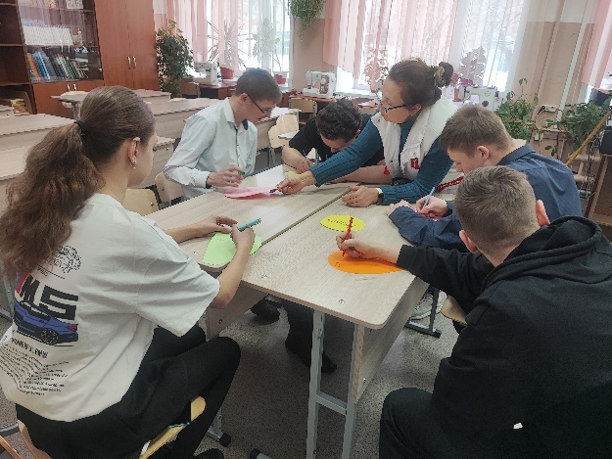
Целью профилактической недели было создание благоприятных условий для успешного развития каждого ребенка, сохранения физического, психического и психологического здоровья, формирование у детей позиции неприятия любых форм насилия, сознательного отношения к личной безопасности.
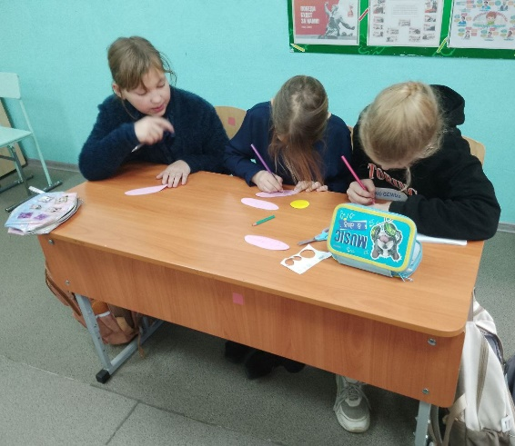
Открытие недели «Дружить здорово!» состоялось на общешкольной линейке приветствием школьников.
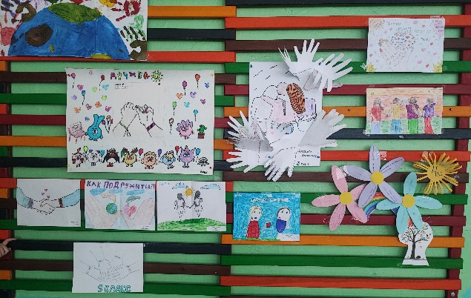
Проведено анкетирование с целью выявления проблемы травли в школе. Организован и проведен единый классный час «Мир, в котором я живу».
Состоялось занятие для учащихся 5 -8 классов «Дружить нельзя конфликтовать - поставим запятую?», конкурс рисунков «О дружбе с любовью». Учащиеся посмотрели и обсудили кинофильмы в киноклубе «Посмотри. Обсуди. Осмысли».

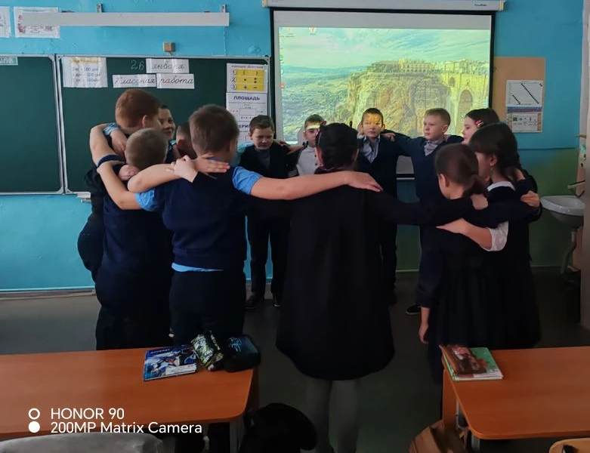
Проведено занятие с элементами тренинга для обучающихся 1-4, 9-11 классов «Учимся общаться и дружить!». В последний день недели состоялись спортивная эстафета в 1-4 классах и соревнования по волейболу в 8-11 классах.
Завершилась неделя подведением итогов.

